**CÂMARA MUNICIPAL DE BRAZÓPOLIS ESTADO DE MINAS GERAIS**

**ANEXO V**

**Modelo de Declaração de Fatos Supervenientes**

**DECLARAÇÃO DE FATOS SUPERVENIENTES**

ROBSON APARECIDO DA SILVA 05743232601, pessoa jurídica de direito privado, inscrita no CNPJ/MF sob o nº 26.798.293/0001-98, com sede localizada na Rua Euclides Cintra, nº. 148, Bairro Centro, Município de Brazópolis, Estado de Minas Gerais, CEP 37530000, neste ato representada pelo seu representante legal o Sr. Robson Aparecido da Silva, Brasileiro, casado, analista de sistemas, portador do Registro Geral de nº. 43.800.340-8 emitido pela SSP/SP e inscrito no CPF/MF sob o nº. 057432326-01, residente e domiciliado na rua Benjamin Contant, nº. 118, Bairro Centro, Município de Brazópolis, Estado de Minas Gerais, CEP 37530-000, DECLARA, sob as penas da lei, que até a presente data inexistem fatos impeditivos para habilitação e contratação com a Administração Pública, ciente da obrigatoriedade de declarar ocorrências posteriores.

Brazópolis, 12 de dezembro de 2017

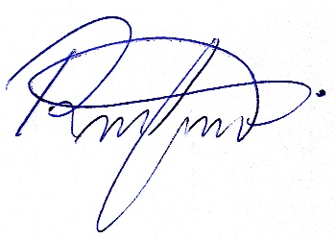

____________________________________

Robson Aparecido da Silva

Analista de Sistemas